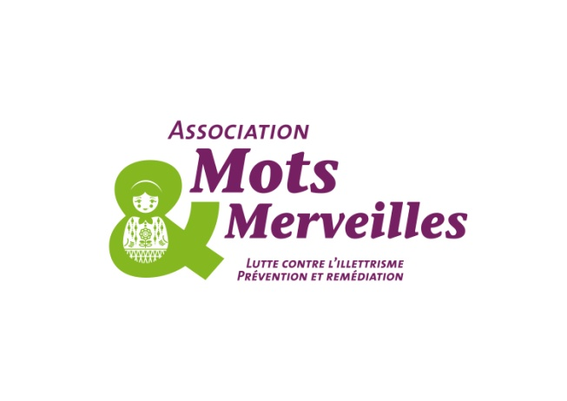
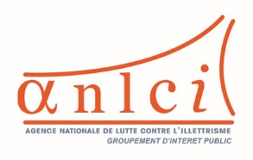
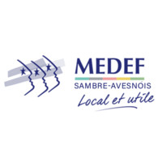

Journées nationales d’action contre l’illettrisme

Connaître, comprendre et agir contre l’illettrisme
dans le monde du travail

7 % de la population française âgée de 18 à 65 ans est en situation d’illettrisme, soit 2,5 millions de personnes.
Plus de la moitié de ces personnes sont en situation d’emploi mais elles n’en sont pas moins vulnérables, car tout changement de leur environnement de travail peut les mettre en difficulté. De plus, l’entreprise paie, souvent sans le savoir, des coûts directs et indirects induits par les difficultés dans les savoirs de certains employés.
Naturellement le monde professionnel - employeurs, partenaires sociaux, formateurs - est en première ligne pour accompagner ces personnes dans l’acquisition des compétences de base.

Nous vous proposons de partager la réflexion sur ce thème majeur lors d’une rencontre qui se déroulera :

Mercredi 14 septembre 2022 de 12.30 à14.00
Lieu : Entreprise (à définir)

Programme

- 12.30 : Accueil
Introduction : Philippe Lorban, Président du MEDEF Sambre - Avesnois

- Caroll Weidich, Co-fondatrice et Directrice de l’association Mots & Merveilles

- L’illettrisme de quoi parle-t-on ?
- Illettrisme et Compétences de base dans le monde du travail

- Témoignages de salariés en situation d’illettrisme

- Béranger Basseur, Coordinateur pour l’Agence Nationale de Lutte Contre l’Illettrisme (ANLCI) en Hauts-de-France

- Votre entreprise est-elle concernée ?
Quizz Ev@gill, outil d’évaluation pour la gestion des situations d’illettrisme en milieu professionnel
- La maîtrise des compétences de base, un enjeu majeur pour la compétitivité de l’entreprise
- Faire reconnaitre la maitrise des compétences de base de vos salariés avec la certification CLEA

- En Sambre-Avesnois quelles solutions ?

- Echanges

- Clôture (Jean Pierre Choel, Directeur Général des sociétés du groupe Sambre Avesnois Immobilier et Délégué général du groupe immobilier Mon Abri)

